Antropologie, tělo a medicína
Eva Šlesingerová
ECTS:
Kontakt: eslesi@fss.muni.cz
Konzultační hodiny: úterý 15:30 – 16:30, místnost 349

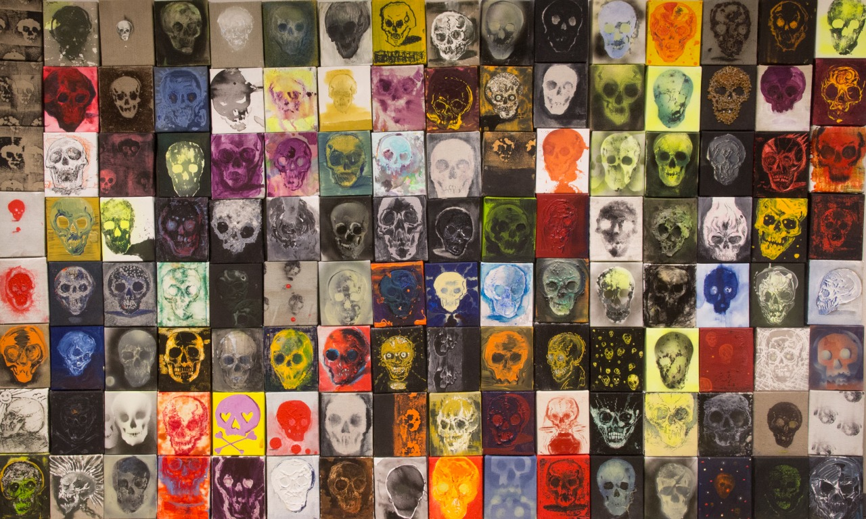
Anotace
Studium různých podob léčení a medicíny v jejich kulturní bohatosti či pozornost věnovaná tělu a tělesnosti jsou součástí sociální antropologie od počátku její institucionální existence – tedy už více než sto let. Posledních deset let ale dochází k velikému vzestupu této subdisciplíny (Medical Anthropology) a to zvláště ve spojitosti 1) s rozvojem nových biotechnologií, genomiky, bioniky či 2) se zájmem o studium vztahu biomedicíny a tzv. alternativních medicín (CAM) či etno/domorodých medicín a v neposlední řadě 3) se zájmem o tělo jako o něco, co je nejen předmětem popisu, ale také aktérem nebývalých možností proměn, vylepšení a vytváření člověka (post a transhumanismus). Cílem magisterského kurzu Antropologie, tělo a medicína je nabídnout studujícím přehled základních debat a etnografických studií, které se zabývají tělem, zdravím, nemocí, medicínou z hlediska jejich kulturního a sociálního zakotvení. Tematicky se v kurzu budeme věnovat fenoménům, teoriím jako jsou např.: koncepty zdraví a nemoci, instituce medicíny a etnomedicíny, medicínský pluralismus, léčitelství (folk medicine), koncept post/trans/humanismu, biopolitika, klasické etnografie o domorodém léčení, či bio-objekty (DNA, embrya) nebo v neposlední řadě kyber a bionická těla, apod. Kurz je otevřen nejen pro studující antropologie a sociologie, ale může být přínosem také pro studující z Přírodovědecké nebo Lékařské fakulty MU.

Podmínky ukončení kursu:
- Průběžné odevzdávání vždy jedné otázky týkající se povinné četby do Odevzdávárny – nejpozději jeden den před přednáškou (max 30 bodů celkem)_odevzdání otázky po termínu = 0 bodů. Kromě otázky z četby na první hodinu – tu odevzdejte nejpozději v druhém týdnu (tedy 26.9.)
- Na konci semestru (bude upřesněno datum) odevzdání krátkého eseje (min5 – max7 normostran) na vybrané téma (40 bodů)
- Kolokvium/ Zkouška. Závěrečná ústní, zkouška, vychází z textů povinné četby a z témat přednášek probíraných na hodinách (max 30 bodů). Účast na zkoušce je povinná.

Stupnice hodnocení:
A: 100 – 95
B: 94 – 90
C: 89 – 80
D: 79 – 70
E: 69 – 60
F: 59 – a méně

Struktura a časový rozvrh kurzu:

- 20.9. Úvod do kurzu/Co je to tělo a tělesnost?_ Antropologická perspektiva
úvod do organizace kurzu, tělo a tělesnost v antropologii a v sociálních vědách, trans-corpo-real bodies, unstable bodies, kolektivní těla

Povinná literatura:
Sylabus ke kurzu
Marcel Mauss (Techniques of the Body)

Doplňující literatura:
Kohn, E. 2007. „How dogs dream? Amazonian natures and the politics of transspecies engagement“. In: American Ethnologist, Vol. 34, No. 1, pp. 3–24.
Latour, B. How to talk about the Body? The Normative Dimension of Science Studies
Lock, M. 2001. „The alienation of body tissue and the biopolitics of immortalized cell lines“, In: Body and Society, 7, 63–91.
Rheingerger, H.-J. 2000. “Beyond nature and culture: modes of reasoning in the age of molecular biology and medicine“. In: Lock Margaret, Young Allan, Cambrosio Alberto. Living and Working with the New Medical Technologies: Intersections of Inquiry. Cambridge: Cambridge University Press.
Scheper-Hughes, N., Lock, M. 1987. The Mindful Body: A Prolegomenon to Future Work in Medical Anthropology, Medical Anthropology Quarterly, New Series, Vol. 1, No. 1, pp. 6-41.

- 27.9. Co je to medicína? Antropologická perspektiva
zdraví a nemoc, diagnóza, etnomedicíny, biomedicína, medikalizace, biomedikalizace

Povinná literatura:
Turner, V. 1969 (2004). Průběh rituálu. (část kapitoly 2 /Paradoxní vztah dvojčat v Ndembském rituálu, str. 51 - 73.) Brno: Computer Press.

Lock, M., 2007. “Human Body Parts as Therapeutic Tools: Contradictory Discourses and Transformed Subjectivities”. In: Lock and Farqhuar (eds.), Beyond the Body Proper: Reading the Anthropology of Material Life. Duke University Press.

Doplňující literatura:
Bynum, W. 2008. The history of medicine: A very short introduction. Oxford University Press.
Clarke, A. E., Shim, J. K., Mamo, L., Fosket, J. R., & Fishman, J. R. (2003). Biomedicalization: Technoscientific transformations of health, illness, and US biomedicine. American sociological review, 161-194.
Foucault, M. 2010. Zrození kliniky. Pavel Mervart. (kapitola 4, str. 73-85, kapitola 5, str. 85 -111 a kapitola 7, str.131-149).
Goffman, E., & Helmreich, W. B. (1961). Asylums: Essays on the social situation of mental patients and other inmates (Vol. 277). New York: Anchor Books.
Good, R. Medical Anthropology and the Problem of Belief
Kleinman, A. 1995. “What is Specific to Biomedicine?” Writing at the Margin: Discourse between Anthropology and Medicine, pp. 21-40.
Porter, R. 2013. Dějiny medicíny. Od starověku po současnost. (1983). Praha: Prostor (úvod, kapitola 10, 20, 21, 22).

- 4.10. Nemoc jako metafora, nemoc a narativa, infekční choroby
Co je to nemoc/ zdraví, diagnózy, nemoc jako metafora, jazyk a nemoc, AIDS, rakovina, mor, epidemie

Povinná literatura:
Sontag, S. 1997. Nemoc jako metafora, AIDS a jeho metafory. Praha: Mladá fronta. (kapitola Nemoc jako metafora).

Doplňující literatura:
Douglas, Marry. 1991 (1966). Purity and Danger. An Analysis of the Concepts of Pollution and Taboo. London: Routledge, s. 159-179.
Gilman, E. B. 2010. “The subject of the plague”. Journal for Early Modern Cultural Studies, 10(2), 23-44.
Hansen, Ch., Needham, C., Nichols, B. 1991 (2010). Pornografie, etnografie a diskurzy moci. In: Vizuální antropologie. Kultura žitá a viděná. Nakladatelství Pavel Mervart.
Lupton, D. 2012. Medicine as culture: illness, disease and the body. SAGE.
Martin, E. 1991. „The Egg and the Sperm: How Science Has Constructed a Romance Based on Stereotypical Male-Female Roles“ in Signs, Vol. 16, No. 3, pp. 485–501. The University of Chicago Press.

- 11.10. Kulturní pojetí těla a medicíny, magie, šamani, rituál
medicínský pluralismus, komplementární medicína, racionalita a medicína

Povinná literatura:
Dušek, P. Cesty k transu, http://www.dingir.cz/archiv/Dingir408.pdf
Rozhovor s Petrou Brzákovou, http://www.dingir.cz/archiv/Dingir408.pdf

Doplňující literatura:
Elias, N. 1939 (2006). O procesu civilizace. Sociogenetická a psychogenetická zkoumání (1.-2.), Praha: ARGO.
Evans-Pritchard, E. 1937 (2010).“The Notion of Witchcraft Explains Unfortunate Events”, In Byron J. Good,Michael M. J. Fischer,Sarah S. Willen,Mary-Jo DelVecchio Good (eds.) A Reader in Medical Anthropology: Theoretical Trajectories, Emergent Realities. Willey-Blackwell Publishing.
Lock, Nguyen. 2010. „Medical Pluralism“, In Anthropology of Biomedicine, Willey-Blackwell Publishing, str. 61 -65.
Ong, A. 2007. “The Production of Possession, Spirits and the Multinational Corporation” in Malaysia, In: Lock and Farqhuar (eds.), Beyond the Body Proper: Reading the Anthropology of Material Life. Duke University Press.

- 18.10. Biopolitika, politika a tělo_ biomoc a medicína
biosocialita, biobanky, tělo a medicína v politice, neo-materialismus, teorií sítí a aktérů a tělo

Povinná literatura:
Foucault, M. 1999. Dějiny sexuality I. Vůle k vědění. Přeložil Č. Pelikán. Praha:Herrmann & synové., 1 a 4 kapitola.

Doplňující literatura:
Foucault, M. 2009. Zrození biopolitiky. Přeložil P. Horák. Brno: CDK.
Ingold, T. a Pálsson, G.(eds.). 2013. Biosocial Becomings: Integrating Social and Biological Anthropology, Cambridge: Cambridge University Press.
Lemke, T. (2011). Biopolitics: An advanced introduction. NYU Press.
Lock, Nguyen. 2010. „Population as a Problem“, In Anthropology of Biomedicine, Willey-Blackwell Publishing, Anthropology of Medicine.
Lock, Nguyen. 2010. „The Social Life of Organs“, In Anthropology of Biomedicine, Willey-Blackwell Publishing, Anthropology of Medicine.
Morgan, L. (2009). Icons of life: A cultural history of human embryos. University of California Press.
Rose, N. (2007). The politics of life itself: Biomedicine, power, and subjectivity in the twenty-first century. Princeton University Press.

FILM: Gattaca (http://www.csfd.cz/film/11993-gattaca/)

- 25.10. čtecí týden

- 1.11. Biotechnologizace těla a medicíny_ bio-objekty, DNA, kmenové buňky
bio-objekty, syntetická biologie, technoantropos, molekularizace života, DNA

Povinná literatura:
Rabinow, P., N. Rose. 2006. „Biopower Today.“ BioSocieties 1: 195–217.

Doplňující literatura:
Bock von Wülfingen, B. (2012). From Re-Pair and Re-Production to (re)generation: Bio-Objects as Indicators of Cultural Change. Croat Med. J. 53 (5):502-504.
Braun, B. 2007. „Biopolitics and the Molecularization of Life.“Cultural Geographies 14(1): 6-8.
Brown, N. a Webster, A. 2004. New Medical Technologies and Society: Reordering life. Cambridge: Polity.
Franklin, S., & Roberts, C. 2006. Born and made: An ethnography of preimplantation genetic diagnosis. Princeton University Press.
Nelkin, D., & Lindee, M. S. (2004). The DNA mystique: the gene as a cultural icon:[with a new preface and conclusion]. University of Michigan Press. (kapitola 1, str. 1 - 19, a kapitola 10, str. 192 - 204).
Pálsson, G. 2007. Anthropology and the New Genetics. Cambridge University Press.
Rose, N. (2007). The politics of life itself: Biomedicine, power, and subjectivity in the twenty-first century. Princeton University Press.
Šlesingerová, E. 2014. Imaginace genů. Sociologická perspektiva. Praha: Sociologické nakladatelství SLON.
Vermeulen N., S. Tamminen, A. Webster (eds.). (2012). Bio-Objects, Life in the 21st Century. Ashgate. (16-25).
- 8.11. Tělo, umění, technologie a posthumanismus_ případ SciArt/BioArt I.
biotechnologické umění, umělý život, STS (Science and Technology studies), idea sítě, tělo bez orgánů, kolektivní těla, antropologie živého

Povinná literatura:
Bostrom, N. 2003. The Transhumanist FAQ: A General Introduction. Transhumanism. Oxford University: Oxford. Dostupné z: http://www.transhumanism.org/resources/FAQv21.pdf

Doplňující literatura:
Agamben, G. 1995. Homo Sacer: Sovereign Power and Bare Life. Stanford. California: Stanford University Press.
Ascott, Roy. Shanken, A. Edward. 2003. Telematic embrace: visionary theories of art, technology, and consciousness. Berkeley: University of California Press.
Kac, Eduardo (ed) 2007. Signs of Life. Massachusets Institute of Technology, str: 1-28.
Person, Lawrence, 1998. Notes Toward a Postcyberpunk Manifesto. The Cyberpunk Project. Dostupné z: http://project.cyberpunk.ru/idb/notes_toward_a_postcyberpunk_manifesto.html
Šimůnková, K. 2013. Second Life: Míst mezi Zemí a Měsícem. O současných virtuálních podobách těla, self a genderu. Mediální studia r. 8, č. 3: 338-356. Dostupné z: https://medialnistudia.files.wordpress.com/2013/12/ms_2013_3_web_simunkova.pdf
Stelarc. Ear on Arm. Dostupné z: http://stelarc.org/?catID=20242

9. 15.11. Tělo, umění, technologie_posthumanismus_ případ SciArt/BioArt II.
roboti, digitální tělesnost, machine/human, postava kyborga, umělý, syntetický život
Povinná literatura:
Petrů, Marek, 2005. Možnosti transgrese: je třeba vylepšovat člověka?. Praha: Triton.

Doplňující literatura:
Anker, S. a Nelkin, D. 2003. The Molecular Gaze: Art in the Genetic Age. Cold Spring Harbor Laboratory Press.
Braidotti, Rosi. 2006. „Posthuman, All Too Human, Towards a New Process Ontology“, In: Theory, Culture & Society, London:SAGE, 23(7–8): 197–208.
Defining Cyborg Anthropology, 2011. Cyborg Antrophology. Dostupné z: http://cyborganthropology.com/Defining_Cyborg_Anthropology
Haraway, Donna. 1985. Manifest kyborgů: Věda, technologie a socialistický feminismus ke konci dvacátého století. In Sociální studia 7. Brno: Masarykova univerzita, s. 51–58.
Hayles, Katherine. 1999. „How We Became Posthuman: Virtual Bodies“. In: Cybernetics, Literature and Informatics, Chicago: The University of Chicago Press.
Huxley, Julian. 1957. “Transhumanism”. In New Bottles for New Wine, pp 13-17. London: Chatto&Windus. Dostupné na: http://www.transhumanism.org/index.php/WTA/more/huxley
FILMY – Blade Runner, Her, Transcendence, Vesmírná Odyssea 2001, atd.

10. 22.11. Kinship, genetika, rasa a tělo_případ genografie
genografie, nová genetika a společnost, idea rasy a tělesnost dnes, koloniální těla, postkolonialismus a medicína, molekularizovaná těla a medicína

Povinná literatura:
Skinner, D: „Racialized Futures: Biologism and the Changing Politics od Identity.“ Social Studies of Science, 36/3 (June 2006): 459–48 (česky dostupné z: http://socstudia.fss.muni.cz/dokumenty/080710104334.pdf)

Doplňující literatura:
Lemke, T. 2013. Perspectives in Genetic Discrimination. New York, N.Y.:Routledge.
Lock, Nguyen. 2010. „Colonialism“, In Anthropology of Biomedicine, Willey-Blackwell Publishing, Anthropology of Medicine.
Lock, Nguyen. 2010. „Human Difference Revisited“, In Anthropology of Biomedicine, Willey-Blackwell Publishing, Anthropology of Medicine.
Pálsson, G. 2016. Unstable bodies. Biosocieal Perspectives on Human Variation
Rose, N., Novas, C. 2004. „Biological Citizenship.“ In A. Ong, S. Collier (eds.). Global Anthropology. Oxford: Blackwell.
Schramm, K., Skinner, D., Rottenburg, R.(eds). 2012. “Identity Politics and the New Genetics. Re/Creating Categories of Difference and Belonging”. In: Studies of the Biosocial Society. Berghan Books: New York/Oxford. Vol. 6.
Šlesingerová, E. 2005. Imaginace genů a hranice etnických identifikací. Sociální studia, Brno: Fakulta sociálních studií, 2005, 2, s. 35-55.

11. 29.11. host1

12. 6.12. Ne/normální těla, normální a patologické_nová eugenika
ab/normální těla, disability studies, eugenika

Povinná literatura:
Murphy, R.F. 2001. Umlčené tělo. Praha: SLON. 1. a 2.část, str.17 – 132.

Doplňující literatura:
Hacking, I. (1986). Making up people. In Heller, T. C., & Brooke-Rose, C.(Eds.). Reconstructing Individualism: Automony, Individuality, and the Self in Western Thought. Stanford University Press. S. 222-236.
Kolářová, K. 2014. Disability/Jinakost – postižení – kritika. Společenská konstrukce nezpůsobilosti a hendikepu. Antologie textů z oboru disability studies. Praha:SLON (Úvod)
Taussig, K.-S., Rapp, R., Heath, D. 2001. Flexible Eugenics.
13. 13. 12.host2

